Exercício 13/08/2021

Para ser entregue por e-mail: [rodrigo.noescobar@gmail.com](mailto:rodrigo.noescobar@gmail.com)

Com base na calculadora criada em aula no dia 06/08/2021, faça o que se pede.

<https://github.com/rodescobar/tasi2021>

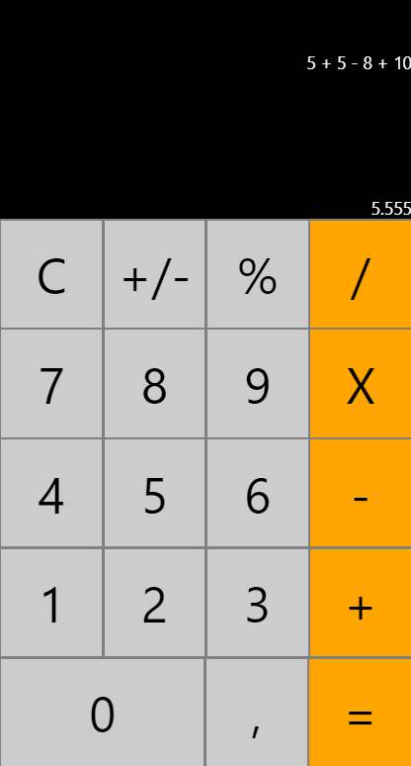

1. Transformar as Views que estão representando os botões, em botões clicáveis.
2. Para cada número ou função matemática que o usuário clicar, a expressão deverá ser montada no display superior 
3. O último número digitado, deverá ficar visível no display principal